ピアノ

④にコンデンサを付ける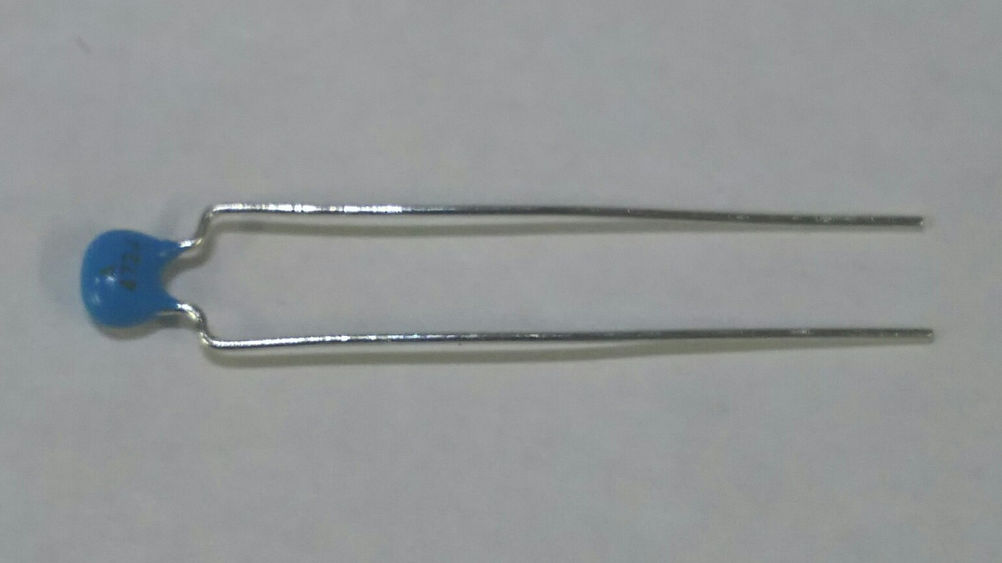

②に抵抗()を付ける

②に抵抗(茶黒橙金)を付ける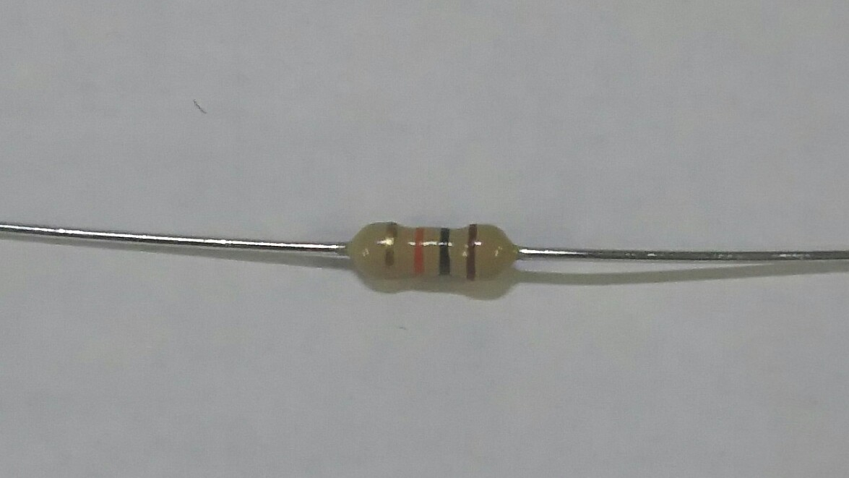

③にコンデンサを付ける

②に抵抗()を付ける

②に抵抗()を付ける

⑨に電池ボックスを付ける

⑤にスピーカーを付ける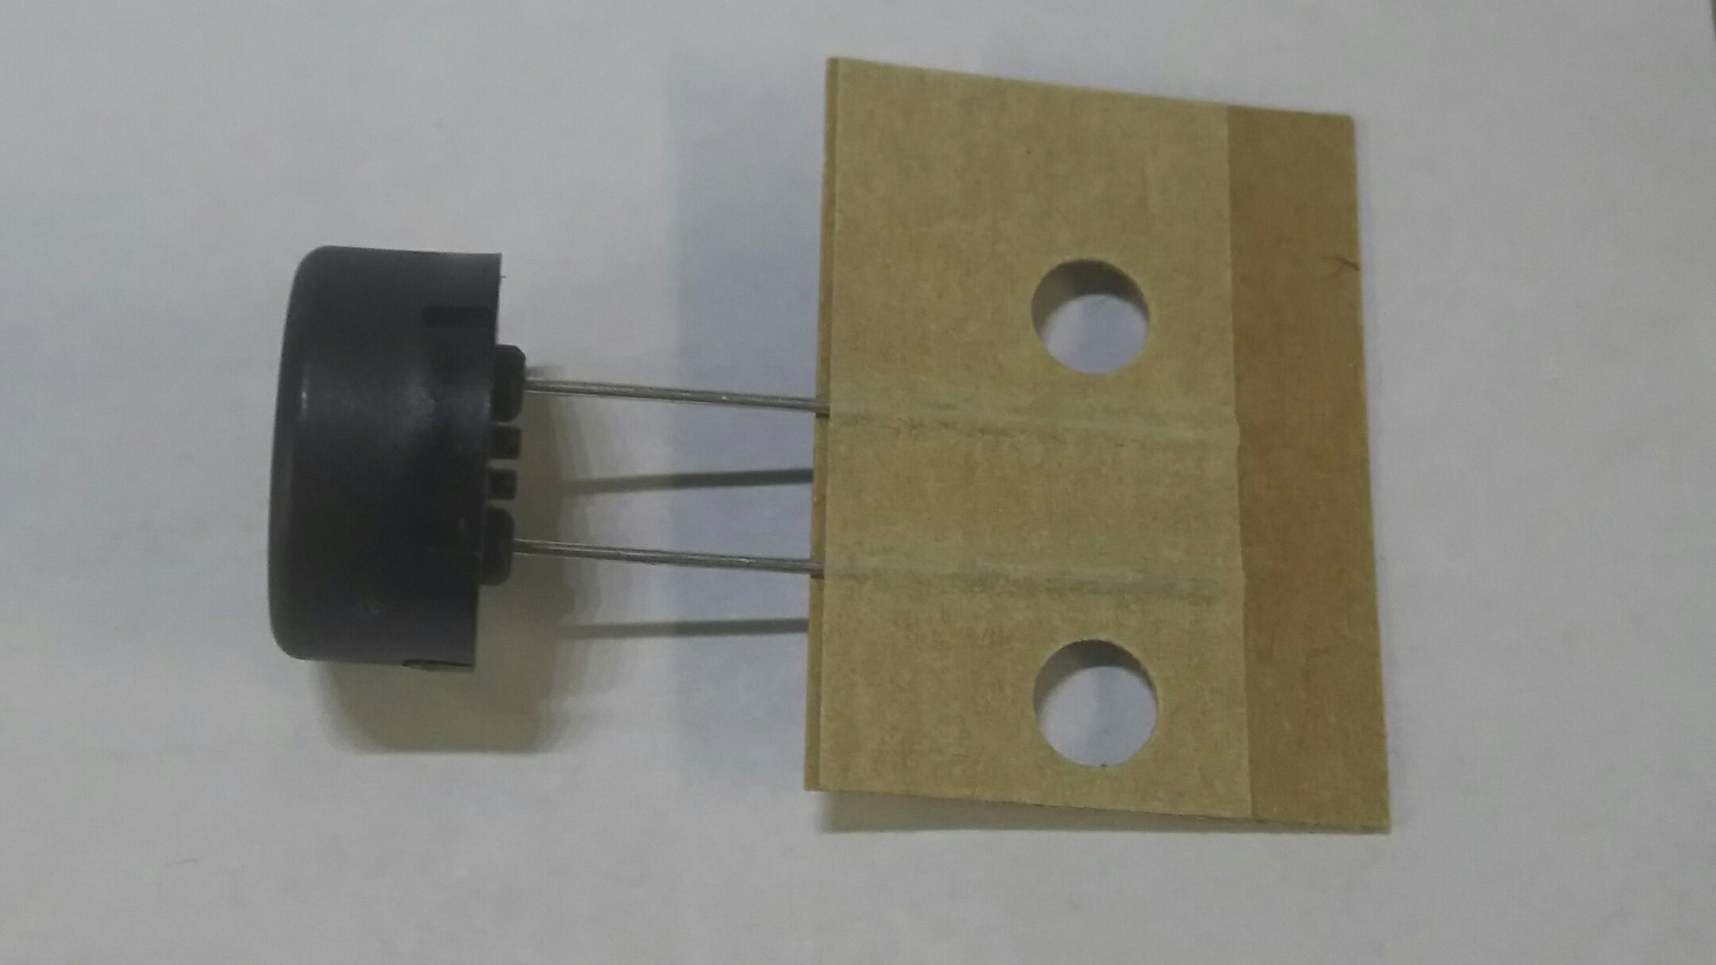

⑦に半固定抵抗を付ける

②に抵抗()を付ける

②に抵抗()を付ける

②に抵抗()を付ける

②に抵抗()を付ける

②に抵抗()を付ける